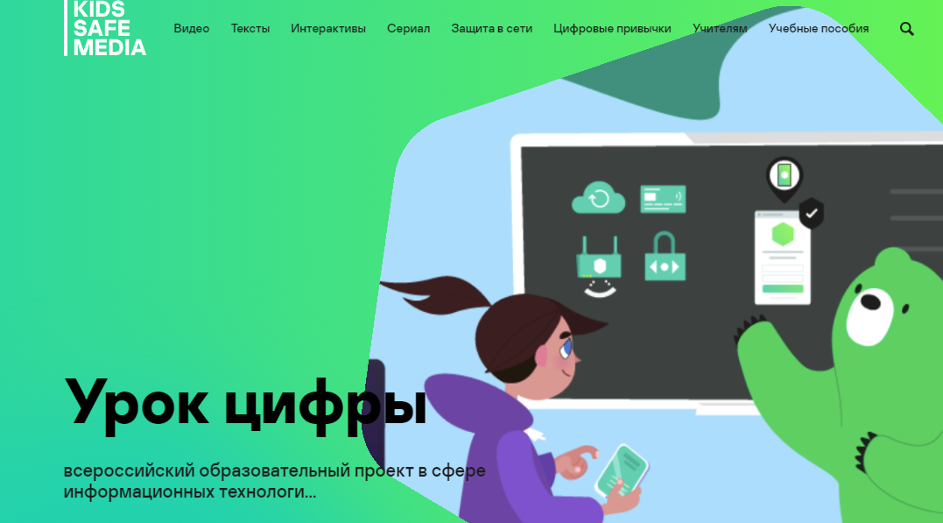

<https://kids.kaspersky.ru/>